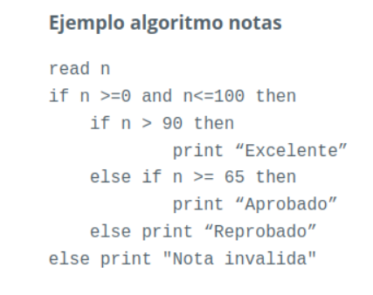

**Defectos gramaticales que se encuentran en el algoritmo:**

El único defecto gramatical que se encuentra en nuestro algoritmo son las comillas en excelente y aprobado, ya que estas en curva cuando deberían de estar rectas como en el caso de nota invalida.

**Glosario**

**Read:** El comando read lee su entrada estándar y asigna las palabras leídas en la(s) variable(s) cuyo nombre se pasa como argumento.

**Variable:** Una variable es un espacio en el sistema de almacenaje el cual tiene un nombre simbólico que está asociado a dicho espacio.

**IF:** Un if en programación se utiliza para evaluar una expresión condicional: si se cumple la condición (es verdadera), ejecutará un bloque de código.

**Condicional**: son grupos de sentencias o sentencias individuales que te permiten condicionar la decisión entre la elección de una opción y otra.

**And:** Este operador devuelve true si los dos operandos son true; de lo contrario, devuelve false

**Then:** define el valor que se asigna si la condición es true.

**Print:** se usa para mostrar texto en la pantalla carácter a carácter.

**Else if:** es una forma común de controlar el flujo de un programa, lo que te permite ejecutar bloques de código específicos según el valor de algunos datos.

**Listar de estrategias para mitigar errores**

Una forma de que en la aplicación no haya un tipo de error por cosa del usuario es especificar ya sea con un texto en la aplicación que debe de ingresar un número, para que así el usuario no ponga texto, así como también especificar que no deben de ser números negativos, y que no se pase de 100 el número que ingrese, podemos también esto hacerlo mediante código para que lo limite automáticamente.